РАДИОТРАКТ ДЛЯ ПЕРЕДАЧИ ДАННЫХ
http://vrtp.ru/index.php?act=categories&CODE=article&article=3234
Создавая охранную или телеметрическую систему, далеко не всегда удается решить все проблемы коммуникации при помощи проводных линий связи. Некоторые объекты, которые должны получать команды (информацию) или передавать их на центральный пульт (узел управления) могут находиться в движении или быть расположены стационарно, но так что «пустить» от них кабель невозможно, как по конструктивным характеристикам, так и из соображения безопасности.
Для односторонней пере дачи импульсно-кодовой последовательности на расстояния не более 300 метров удобно пользоваться готовыми и налаженными модулями передатчика и приемника, выполненными в виде микросборок, производимыми различными зарубежными фирмами в готовом виде. Но, к сожалению, такая элементная база в настоящее время доступна далеко не всем радиолюбителям. Поэтому, во многих случаях, самодельные узлы приемника и передатчика, выполненные по простым схемам, являются оптимальным решением.
Как показывает практика, для данной задачи оптимальным с точки зрения соотношения простоты, себестоимости и качества работы, является радиотракт, состоящий из передатчика с импульсной манипуляцией, работающего на частоте 27 МГц, с кварцевой стабилизацией, и широкополосного приемника, собранного по схеме сверхрегенеративного детектора, на выходе которого имеется простейший импульсный формирователь. Такой тракт можно сделать по схеме, показанной на рисунке.
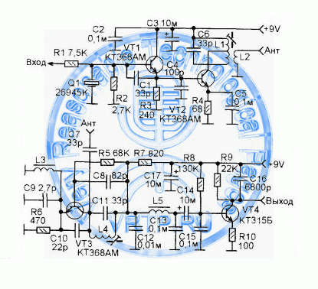
Передатчик излучает мощность, при питании от источника напряжением 9V около 0,1 W (при снижении напряжения питания до 6V мощность падает примерно втрое). Он собран на транзисторах VT1 и VT2. Особенность схемы в том, что данные транзисторы включены по схеме составного транзистора.
И все же, задающим генератором является каскад на транзисторе VT1. Частота его генерации определяется номинальной частотой резонанса кварцевого резонатора Q1, а сам факт генерации зависит от напряжения, поступающего на базу данного транзистора через резистор R1 (резисторы R1 и R2 образуют делитель напряжения, устанавливающий режим работы по постоянному току для всего передатчика). Левый, по схеме, вывод R1 является входом передатчика, на него нужно подавать логические импульсы с выхода логической схемы, формирующей импульсно-кодовую последовательность, которую нужно передать.
С каждой логической единицей напряжение на базе VT1 становится достаточным для генерации и передатчик включается и излучает в эфир радиоволны, а с приходом нуля напряжение на базе VT1 падает до уровня ниже напряжения отсечки VT1 и передатчик выключается. Таким образом, осуществляется амплитудная 100%-ная манипуляция.
Во время подачи на вход передатчика логического нуля оба транзистора полностью закрыты и передатчик практически ничего не потребляет. Потребление тока есть только во время действия единиц на входе.
Усилитель мощности на VT2 получает ВЧ напряжение и напряжение смещения, необходимое для его работы, с эмиттера транзистора VT1. Колебательный контур L1-C6 включенный в его коллекторной цепи настроен на частоту несущей (на туже частоту, что и кварцевый резонатор).
В данной схеме можно использовать так же кварцевые резонаторы с частотами основного резонанса в два (13,5 МГц) или три (9 МГц) раза меньше частоты несущей. В этом случае, контур L1-C6 настраивают на вторую или третью (соответственно) гармонику.
Катушка связи L2 обеспечивает необходимое согласование с антенной, в качестве которой можно использовать проволочный штырь или "подвеску" из отрезка монтажного провода.
Приемник выполнен на двух транзисторах VT3 и VT4. Первый из них работает в схеме сверхрегенеративного детектора, а второй - усилитель и формирователь логических импульсов, доступных для восприятия микросхемами КМОП-логики.
Сигнал от антенны поступает на коллекторный контур VT3 (L4-C11). Этот контур настроен так же, как контур передатчика (разница в отсутствии отвода у катушки). Режим работы транзистора по постоянному току устанавливается резистором R5. Для получения прерывистой генерации, необходимой для работы сверхрегенеративного детектора, в схеме организована положительная обратная связь через конденсатор С10.
При работе сверхрегенеративного детектора, в цепи его питания имеется шумовой сигнал, амплитуда которого резко увеличивается (до 0.5V) при наличии приема сигнала передатчика, и приобретает форму модулирующих импульсов.
Фильтр C12-L5-C13 подавляет шумовую составляющую, оставляя импульсы, которые усиливаются и формируются до логического уровня каскадом на транзисторе VT4.
Катушки L1 и L4 имеют одинаковую конструкцию. Они намотаны на цилиндрическом каркасе диаметром 6 мм и длиной 12 мм, с подстроечным сердечником из карбонильного железа. Каркас сделан из цилиндрической части каркаса УПЧИ контура лампового черно-белого телевизора (из одного контура можно сделать два каркаса). На плате каркас расположен горизонтально. Катушки по 15 витков провода ПЭВ 0.31 (0.3-0.5), намотанных виток к витку. L1 имеет отвод от 7-го считая снизу (по схеме), L2 намотана на поверхность L1, - 5 витков того же провода.
Катушка L3 - 15 витков ПЭВ 0.31 на ферритовом кольце внешним диаметром 7 мм из феррита проницаемостью 400-2000. L5 - 150 витков ПЭВ 0.09 на таком же кольце. Кварцевый резонатор в передатчике можно использовать любой из имеющихся на частоту в диапазоне 27 МГц, или на частоту в два или три раза ниже (настройка контура L1-C6 на гармонику).
Неполярные конденсаторы типа КМ, КД или импортные дисковые миниатюрные. Полярные - К50-35 или любые импортные аналоги. Резисторы - МЛТ-0.125 (или аналогичные).
Монтаж обоих узлов (приемника и передатчика) выполнен на печатных платах, монтажные схемы которых показаны на рисунках.
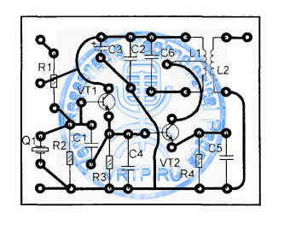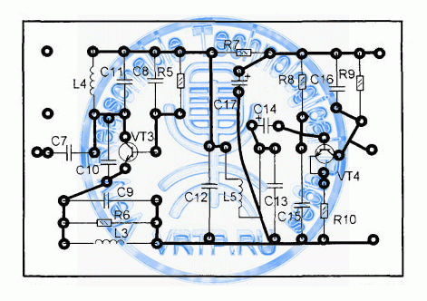
Налаживание следует начать с передатчика. Для контроля излучения антенны удобно пользоваться индикатором излучения, состоящим из достаточно высокочастотного осциллографа (например С1-65А) и объемной катушкой, подключенной на его входе (объемная катушка может быть бескаркасной, диаметром около 50-70 мм, намотанная 5-6 витков толстого намоточного провода). Для контроля излучения осциллограф с катушкой нужно расположить на расстоянии 1-1.5 метра от антенны передатчика.
Подключив антенну, с которой будет работать передатчик в дальнейшем, подайте на вход передатчика уровень логической единицы (или напряжение, соответствующее уровню логической единицы той схемы, от которой будут поступать импульсы на вход передатчика).
Подстраивая контур L1-C6 и наблюдая за изображением на экране осциллографа, добейтесь изображения максимальной неискаженной амплитуды синусоиды. При настройке следите за тем, чтобы частота сигнала была именно в диапазоне 27 МГц, а не на гармонике (например 13.5 МГц или 54 МГц). Это можно легко определить по осциллографу (рассчитав по периоду).
Ток потребления передатчиком должен быть около 30mA.
Если уровень логической единицы на выходе устройства управления значительно ниже напряжения питания передатчика, он может и не запуститься. В этом случае можно попробовать уменьшить сопротивление R1 и увеличить R2. Если это не поможет, сделайте какой-то каскад-преобразователь уровня или поднимите питание логического устройства (если это допустимо).
После настройки подайте на вход передатчика кодовый импульсный сигнал от логической схемы и проверьте его работу по осциллографу. Если окажется, что в импульсном режиме передатчик не запускается, точнее подберите сопротивления R1 и R2. В некоторых случаях может потребоваться включение дополнительного дросселя между левым (по схеме) выводом R1 и выходом логической схемы.
В качестве контрольного сигнала для налаживания приемника удобно использовать сигнал готового передатчика, отнесенного, для начала, на расстояние метров пять. Временно, вместо R5 установите переменный резистор 100 kOm, исходно установив его в положение максимального сопротивления.
Подключите осциллограф к точке соединения С12 и L5. Подключите к приемнику ту антенну, с которой он будет работать в дальнейшем. При выключенном передатчике здесь должна быть постоянная составляющая около 8 V и переменная около 0,1 V.
Включите передатчик и подайте на его вход импульсы от логической схемы (или от мультивибратора, специально для этого собранного). Переменная составляющая должна приобрести импульсную форму (импульсы, а по огибающей - шум).
Далее, подстраивая контур L4-C11 и сопротивление R5, отдаляя передатчик, необходимо добиться максимальной дальности уверенного приема. При этом, амплитуда импульсов на С12 должна быть 0.3-0.5 V. При необходимости подберите емкость С10.
После того как сверхрегенератор настроен перенесите щуп осциллографа на выход приемника. При выключенном передатчике на коллекторе VT4 должно быть постоянное напряжение около 1V и высокочастотный шум не более 0,1V. При необходимости, установите постоянное напряжение 1V на коллекторе VT4 подбором сопротивления R8.
Включите передатчик (с модуляцией импульсами). На коллекторе VT4 должны возникнуть логические импульсы амплитудой около 7-8V.
На этом, можно считать налаживание законченным.
Снизить уровень излучения помех, излучаемых сверхрегенератором приемника можно установкой между антенной и коллектором VT3 усилителя РЧ.
Автор
Снегирев И.
Литература
1. Андреев С. Простои радиотракт системы радиоуправления или сигнализации, ж. Радиоконструктор №4-2001
2. Виноградов Ю. Экономичный радиоканал в охранной системе, ж Радио. №4-2007

ПРОСТОЙ РАДИОТРАКТ СИСТЕМЫ РАДИОУПРАВЛЕНИЯ ИЛИ РАДИОСИГНАЛИЗАЦИИ
На страницах радиолюбительских изданий за последние годы опубликовано немало радиотрактов для систем радиосигнализации или радиоуправления. Большинство из них построены по супергетеродинным схемам на микросхемах серии К174, некоторые по схемам прямого преобразования. Все они, даже с использованием микросхем К174ХА26 в схеме с одним преобразованием частоты, получаются слишком сложные и труднодоступные для повторения (в смысле комплектации). При этом незаслуженно забыты схемы простых трактов
на основе сверхрегенератора. Безусловно, сверхрегенератор не может обеспечить такой высокой селективности, стабильности и помехозащищенности как даже простой супергетеродин. Но у него тоже есть свой плюс, — приемный тракт чувствительностью 8-10 мкВ, вместе с импульсным формирователем, по схеме сверхрегенератора, можно собрать всего на двух широкодоступных транзисторах. Совместно с традиционным передатчиком на двух-трех транзисторах такой радиотракт может обеспечить дальность уверенной связи порядка 200-500 метров.
Принципиальная схема передатчика показана на рисунке 1.
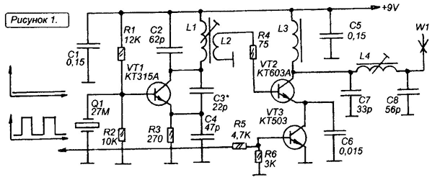
Передатчик работает на частоте 27 МГц и, при условии тщательной настройки, обеспечивает мощность около 0,5 Вт. В качестве антенны используется проволочный штырь длиной около 1 метра или отрезок монтажного провода. Передатчик состоит из трех каскадов • задающего генератора на транзисторе VT1, усилителя мощности на VT2 и манипулятора на VT3. Частота задающего генератора стабилизирована кварцевым резонатором Q1 на 27 МГц (используется резонатор от игровой приставки "Денди" на 26,999 МГц). Нагружен задающий генератор на контур L1 С2, настроенный на 27 МГц, включенный в коллекторной цепи VT1. Оптимальная обратная связь, обеспечивающая устойчивую генерацию создается включением между эмиттером и коллектором конденсатора СЗ. При настройке емкость этого конденсатора уточняется.
Связь между задающим генератором и усилителем мощности на VT2 трансформаторная при помощи катушки связи L2. Усилитель мощности работает без начального смещения. Число витков L2 подобрано таким образом чтобы обеспечивалась уверенная "раскачка" выходного каскада.
Усиленный по мощности сигнал выделяется на дросселе L3, включенном в коллекторной цепи VT2. Сигнал с коллектора VT2 поступает на однозвенный "П"-образный контур С7 L4 С8, предназначенный для согласования выходного каскада с антенной и для подавления верхних гармоник выходного сигнала.
Манипулятор выполнен на транзисторе VT3. Его задача состоит в том, чтобы подавать питание на усилитель мощности только в те моменты, когда на вход передатчика поступают импульсы от мультивибратора или цифрового кодера. В момент действия положительного перепада импульса транзистор VT3 открывается и подает ток на эмиттер VT2, активизируя работу передатчика. В момент отрицательного перепада или во время
действия логического нуля, транзистор VT3 закрыт и питание на эмиттер VT2 не поступает. Передатчик выключен. Таким образом, в антенне получаются "вспышки" высокочастотного напряжения,
соответствующие входным импульсам. Нужно учитывать, что даже когда выходной каскад на VT2 выключен, задающий генератор на VT1 продолжает работать и при этом он излучает слабое излучение, которое, при близком расположении передатчика и приемника, может быть принято приемником. Поэтому расстояние между передатчиком и приемником не должно быть менее 1,5 метра.
Принципиальная схема приемника показана на рисунке 2.
Первый каскад на транзисторе VT1 — сверхрегенеративный детектор, это каскад, охваченный цепью ПОС, работающий в режиме прерывистой генерации. Сигнал от антенны поступает на коллектор транзистора VT1, на контур L1 С4, настроенный на 27 МГц. Режим работы транзистора по постоянному току определяется напряжением на базе, создаваемым резистором R1. Для обеспечения ПОС по переменному току, благодаря которой каскад работает в режиме прерывистой генерации, между эмиттером и коллектором VT1 включен конденсатор С5. Емкость этого конденсатора уточняется при настройке приемного тракта. Частота прерывистой генерации зависит от параметров контура СЗ L2, включенного в эмиттерной цепи VT1.
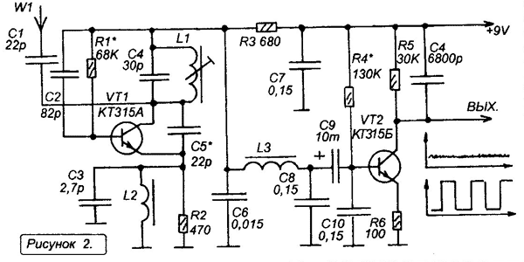
При работе сверхрегенеративного детектора в цепи его питания (на конденсаторе С6) возникает шумовой сигнал, переменная составляющая которого менее 0,5 В. В момент поступления сигнала от передатчика ток потребления транзистором VT1 изменяется и этот постоянный шумовой сигнал приобретает форму сигнала манипуляции передатчика. Изменяется его постоянная составляющая. В результате на конденсаторе С6 появляются импульсы, контуры которых размыты шумовым сигналом. Задача фильтра L3C8 заключается в том, чтобы устранить высокочастотную шумовую составляющую и выделить низкочастотный импульсный сигнал. Этот сигнал поступает на усилитель-формирователь на транзисторе VT2, который усиливает и ограничивает импульсы до логических уровней КМОП (МОП). Размах прямоугольных импульсов на коллекторе VT2 около 8 В, при напряжении питания 9 В. При отсутствии входного сигнала на коллекторе VT2 присутствует слабый шумовой сигнал амплитудой не более 0,1 В и постоянная составляющая около 1 В. Таким образом, микросхемами К561 или К176 это будет восприниматься как логический ноль.
Передатчик и приемник смонтированы на двух печатных платах из одностороннего фольгированного стеклотекстолита. Для намотки катушек L1, L2, L4 передатчика и L1 приемника взяты каркасы с сердечниками от модулей цветности МЦ-2, МЦ-3, МЦ-31 или декодеров телевизоров 3-УСЦТ. Катушки передатчика : L1 содержит 7 витков, L2 намотана на поверхность L1, она содержит 5 витков, L4 содержит 16 витков. Катушка L1 приемника содержит 9 витков. Все намотаны проводом ПЭВ 0,2 (ПЭВ 0,2…0,3). Дроссель L3 передатчика намотан на постоянном резисторе МЛТ-0,25 сопротивлением более 50 кОм, он содержит 70 витков ПЭВ 0,12 (ПЭВ 0,1…0,15), намотанных внавал. Катушка L2 приемника намотана на ферритовом кольце диаметром 7 мм из феррита 400НН-2000НН, она содержит 15 витков ПЭВ 0,31 (ПЭВ 0,2…0,35). Катушка L3 намотана на кольце диаметром 12 мм, она содержит 100 витков ПЭВ 0,12. (ПЭВ 0,1…0,15).
Транзисторы КТ315 могут быть с любыми буквенными индексами. Их можно заменить на КТ3102, КТ316. Транзистор КТ603 можно заменить на КТ630, КТ60Й. Если использовать КТ610 можно получить мощность передатчика около 0,8 Вт, но это потребует доработки печатной платы. Транзистор КТ503 можно заменить на КТ815. Кварцевый резонатор Q1 -на любую частоту в диапазоне 27 МГц. Можно использовать резонатор на половинную частоту (например 13,5 МГц), запуская его на второй гармонике.
Настройку следует начинать с передатчика. Сначала, отключив резистор R4 проверяют работу задающего генератора, подстраивая L1 таким образом, чтобы на катушке L2 были колебания частотой 27 МГц и максимальной амплитуды. Удобнее всего наблюдать за ними при помощи осциллографа с максимальной частотой более 30 МГц, например С1-65А, подключив щуп осциллографа к L2 через конденсатор 2-6 пФ. Затем переходят к настройке усилителя мощности передатчика. Восстанавливают соединение R4, замыкают перемычкой участок эмиттер-коллектор VT3 и подключают ту антенну, с которой передатчик будет работать в дальнейшем. Контролировать излучение удобнее всего при помощи того же осциллографа, но вместо кабеля к его входу нужно подключить объемную катушку диаметром 50-80 мм содержащую 3-4 витка толстого намоточного провода. Вращением подстроечного сердечника L4, а также подстройкой L1 в небольших пределах, настраивают передатчик таким образом, чтобы на экране осциллографа была синусоида правильной формы и её амплитуда была максимальной, а период соответствовал частоте 27 МГц (это важно, потому что ошибочно можно настроиться на гармонику). При этом
расстояние между антенной передатчика и объемной катушкой, включеной на входе осциллографа должно быть около метра. Затем нужно убрать перемычку между эмиттером и коллектором VT3 и подать на свободный вывод R5 логическую единицу (или просто соединить этот вывод с плюсом питания). При этом напряжение на коллекторе VT3 не должно быть больше 1 В. Если больше — нужно подобрать сопротивление R5.
Проверить работу манипулятора можно подав на вход передатчика (на свободный конец R5) прямоугольные импульсы частотой около 1 кГц от простого мультивибратора на микросхеме K561ЛA7 или аналогичной. Перевести осциллограф в режим наблюдения за низкочастотными импульсами (оставив катушку на его входе). На экране осциллографа должны быть видны четкие прямоугольные пачки ВЧ напряжения.
Теперь можно приступить к настройке приемника. Установите щуп осциллографа на точку соединения С6 и L3. Подключите к приемнику ту антенну, с которой он будет работать в дальнейшем (проволочный штырь 0,5-1 М, отрезок монтажного провода). При выключенном передатчике на этой точке должно быть постоянное напряжение около 8В и переменная импульсная составляющая высокой частоты (около 500 кГц или более). Включите передатчик и подайте на его вход импульсный сигнал от вышеописанного мультивибратора (или другого источника). При работающем передатчике высокочастотный сигнал должен приобрести низкочастотную импульсную составляющую, такую, как импульсы на входе передатчика. Теперь подстраивая L1 и тщательно подбирая сопротивление R1 (временно можно установить подстроечный резистор) и емкость С5 постепенно удаляя передатчик от приемника (передатчик при этом должен питаться от автономного источника) добиваются наибольшей чувствительности приемника. В пределах уверенного приема амплитуда импульсов на С6 должна быть около 0,3-0,5 В.
Затем поставьте щуп осциллографа на коллектор VT2. При неработающем передатчике там должен быть уровень около 1 В и "шум" амплитудой не более 0,1 В. При необходимости подберите номинал R4.
При работающем передатчике на коллекторе VT2 приемника должны быть импульсы размахом 7-8 В и практически незаметен уровень шумовой составляющей. На основе этого передатчика и приемника можно сделать несложную систему радиосигнализации с дальностью до 300-500 метров. Для этого потребуется мультивибратор, вырабатывающий прямоугольные импульсы, которые будут поступать на манипулятор передатчика, и импульсный усилитель-формирователь, на выходе которого будет включен звукоизлучатель. На рисунках 3 и 4 показаны схемы мультивибратора и усилителя-формирователя, а также их подключение к передатчику и приемнику.
Охранное устройство подает питание на передатчик. Это приводит к тому, что из приемника раздается звук высокого тона.
Микросхему К561ЛА7 можно заменить на К561ЛЕ5, К176ЛА7, К176ЛЕ5 или импортные аналоги. Зуммер F1 — любой пъезоэлектрический, например от звонка телефона-трубки.

